Trường Đại học Khoa học Tự Nhiên

Bộ môn Hệ Thống Thông Tin

Môn học: Phát triển ứng dụng CSDL 1

Giảng viên: Phạm Minh Tú

Sinh viên: Huỳnh Duy Thức

MSSV: 1362113

Bài tập: Activity Diagram

**Bài làm**

1. 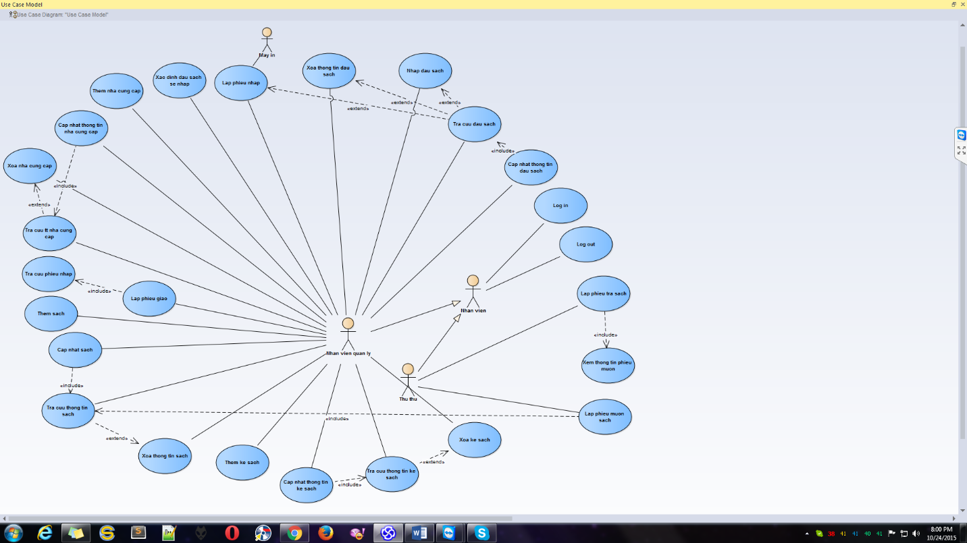**Mô hình Use - Case**
2. **Activity diagram**

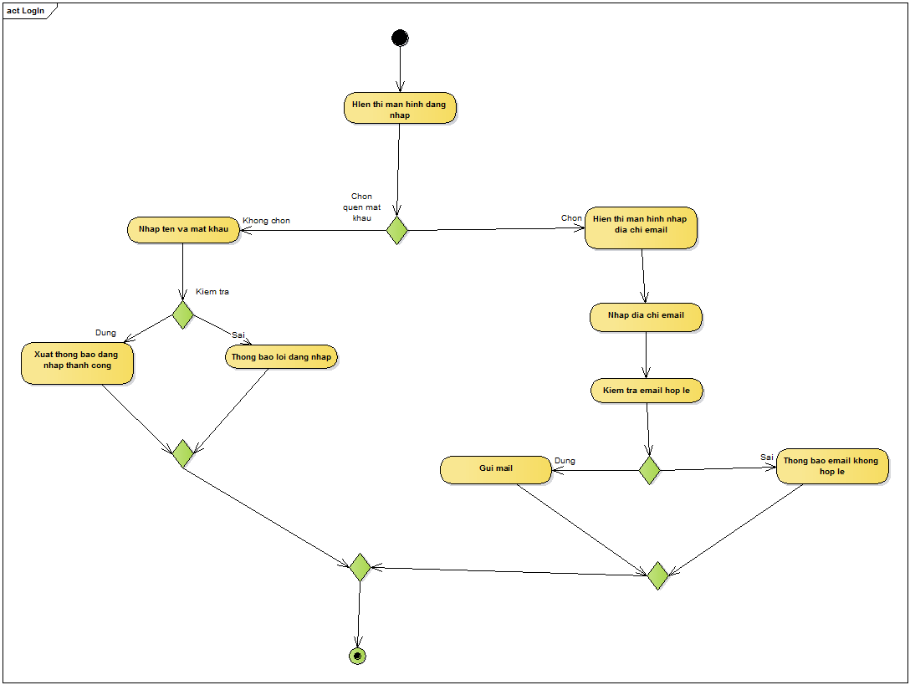**1. Log in**

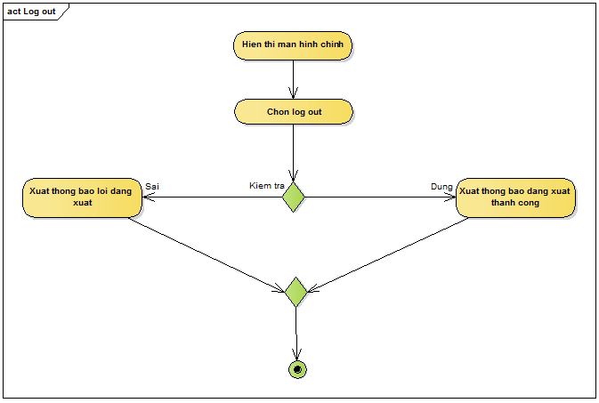**2. Log out**

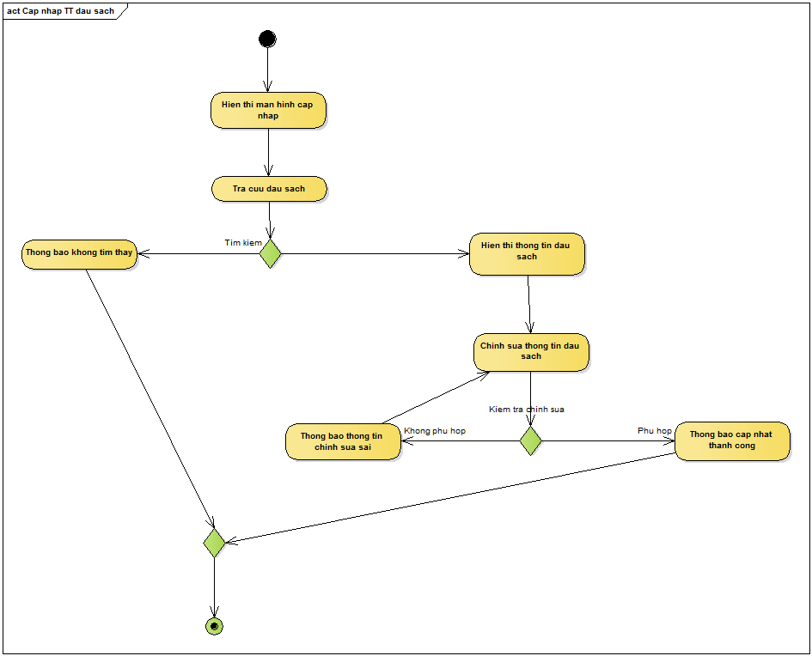**3. Cập nhật thông tin đầu sách**

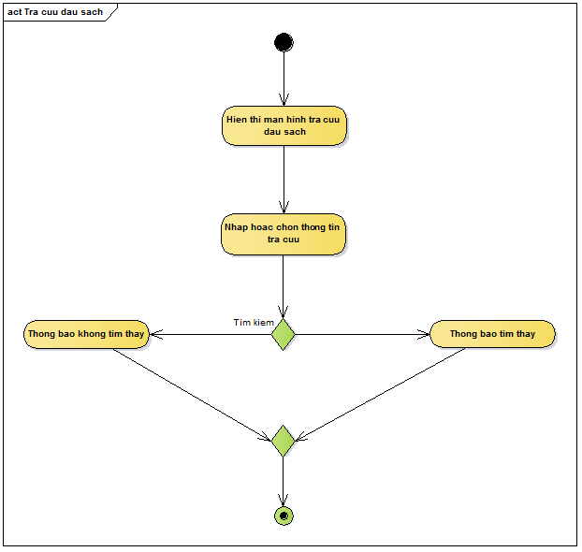**4. Tra cứu thông tin đầu sách**

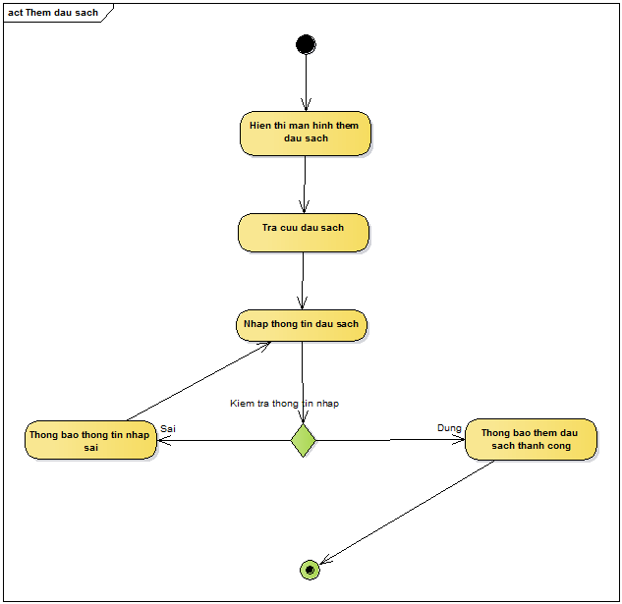**5. Thêm đầu sách**

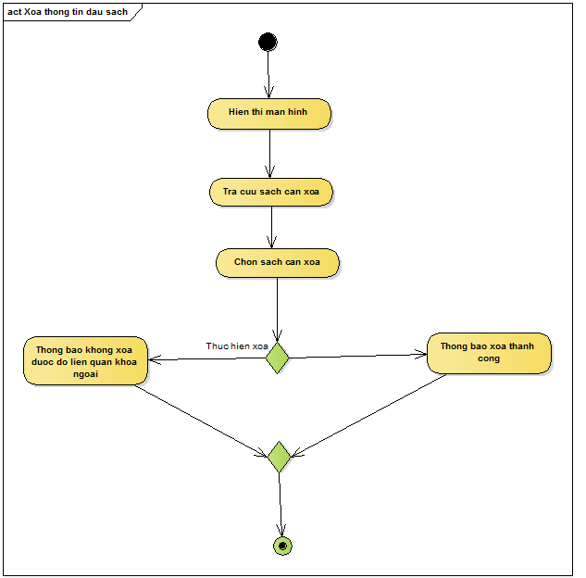**6. Xóa thông tin đầu sách**

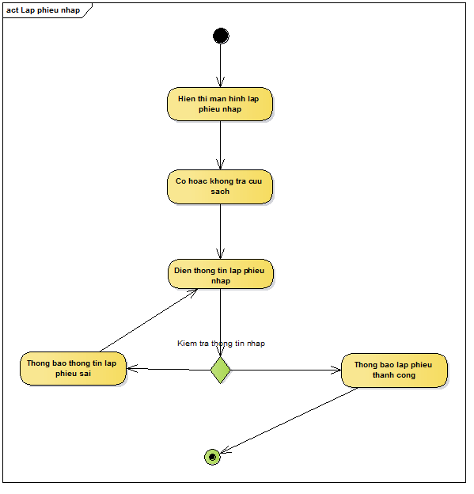**7. Lập phiếu nhập**

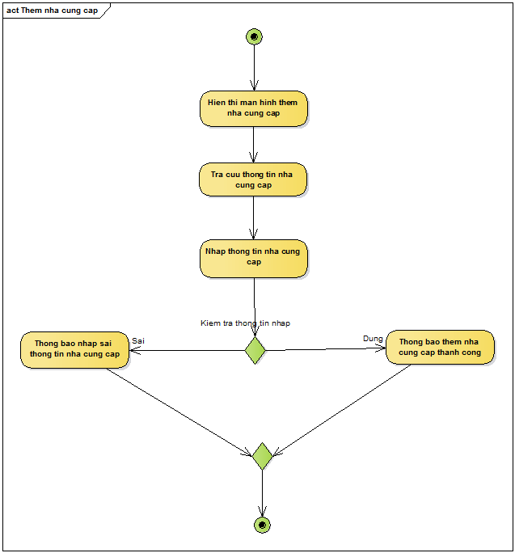**8. Thêm nhà cung cấp**

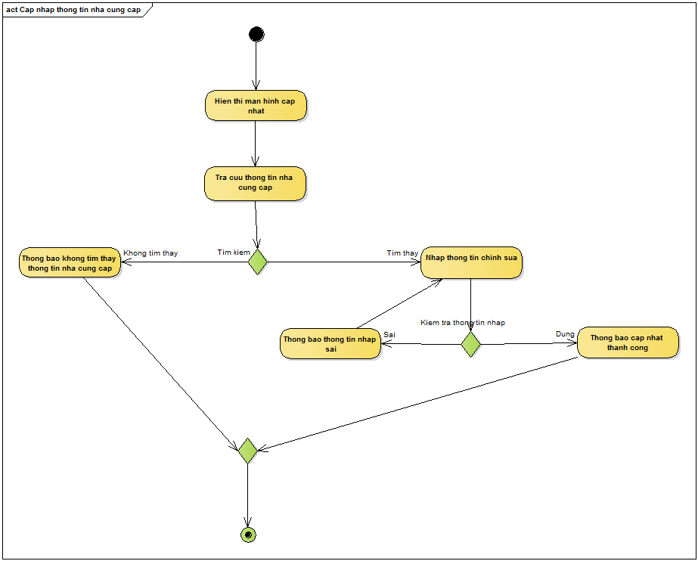**9. Cập nhật thông tin nhà cung cấp**

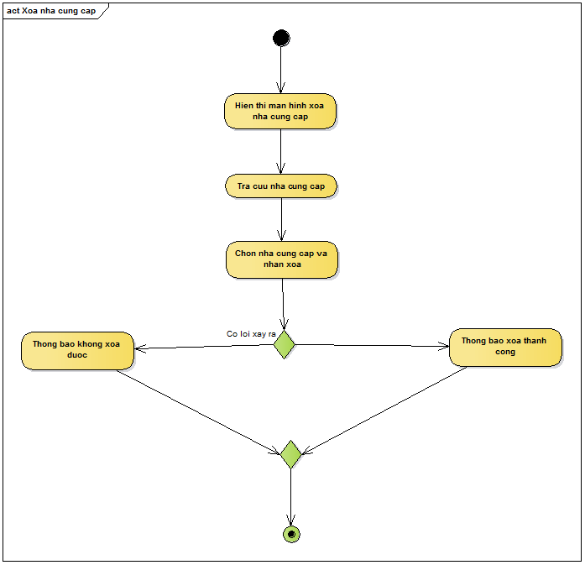**10. Xóa nhà cung cấp**

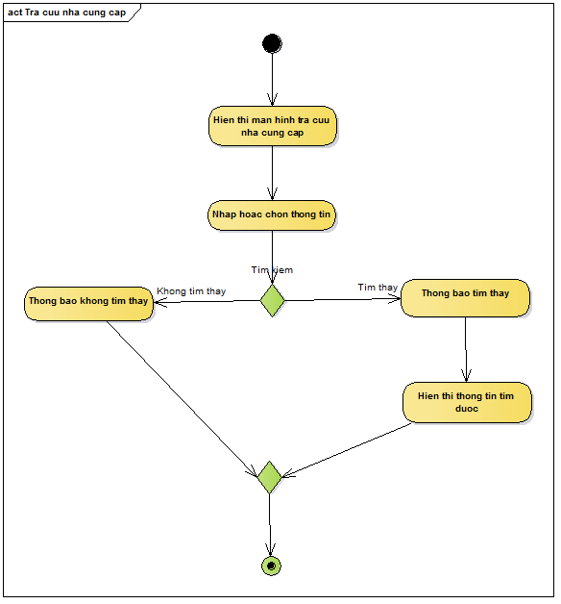**11. Tra cứu nhà cung cấp**

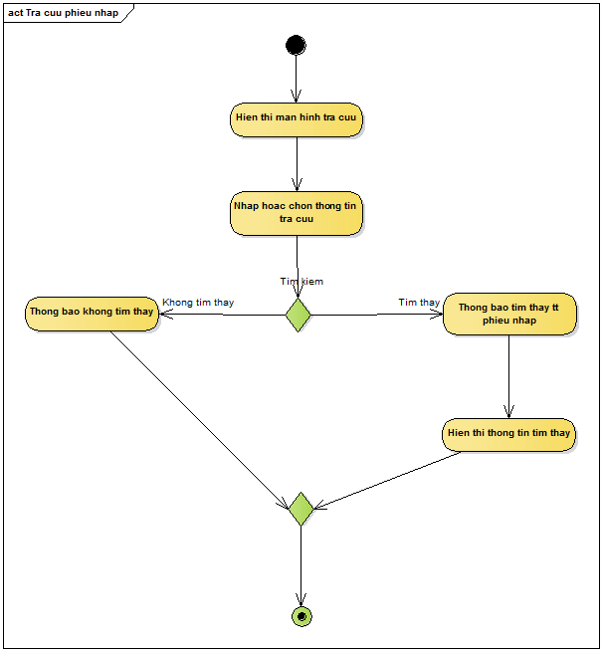**12. Tra cứu phiếu nhập sách**

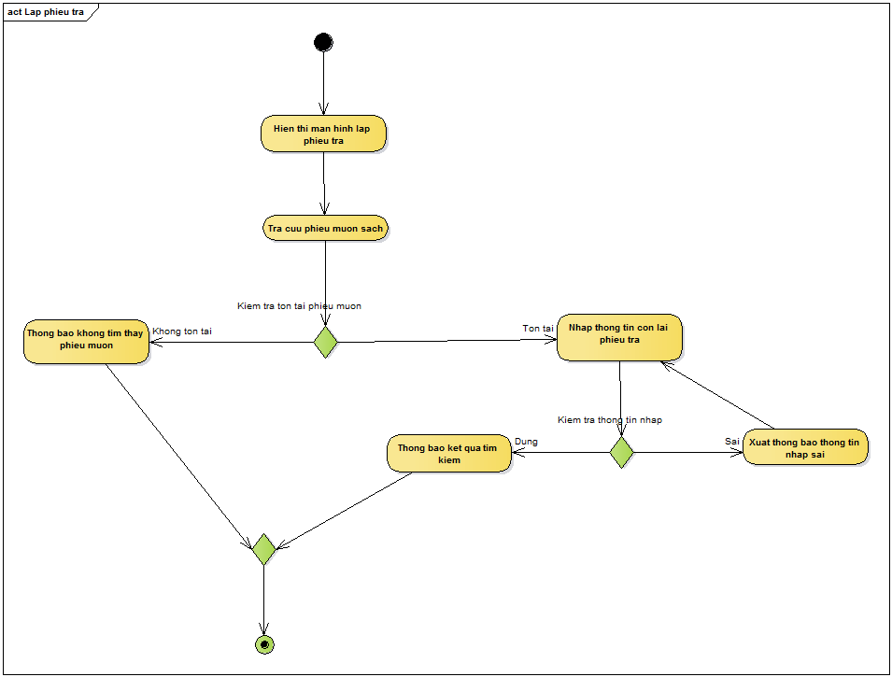**13. Lập phiếu trả sách**

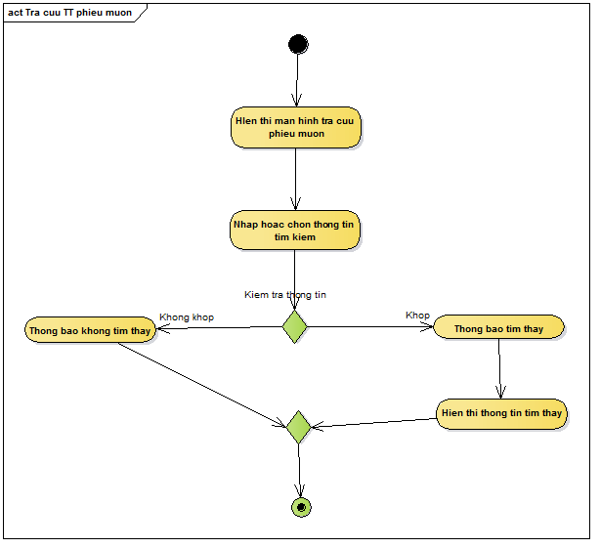**14. Tra cứu thông tin phiếu mượn**

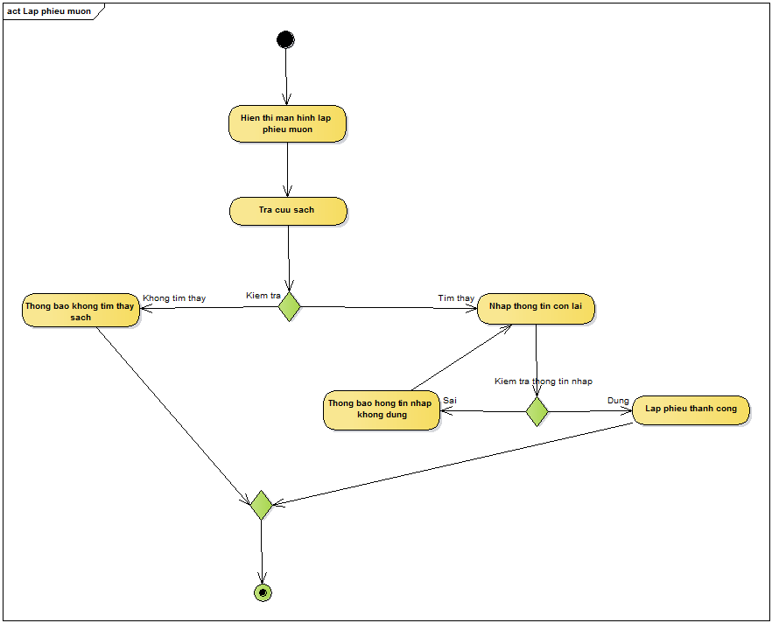**15. Lập phiếu mượn sách**

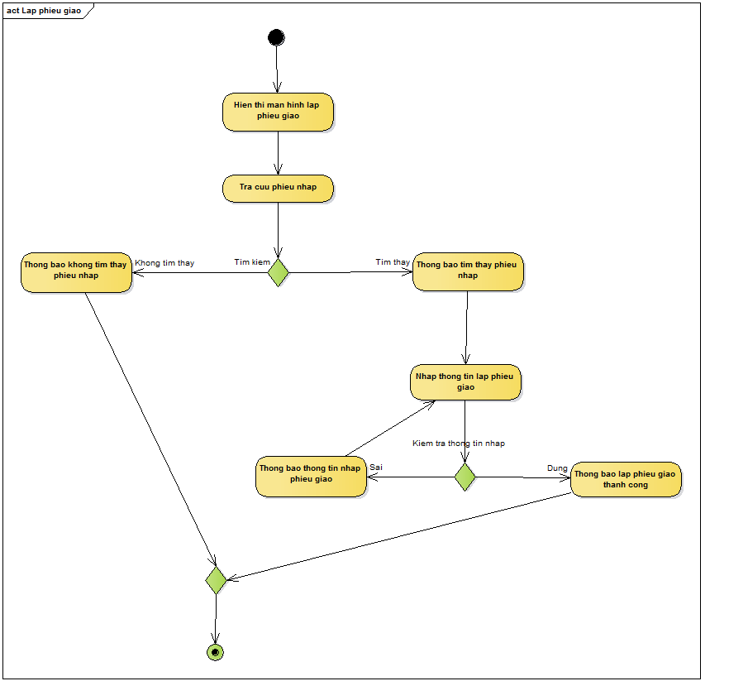**16. Lập phiếu giao**